# Descripción del programa

Programa básico para el control de inventarios, así como el registro de compras y ventas de un negocio.

# Plataforma e tecnologías utilizadas

* HTML
* PHP
* MySQL
* JavaScript

Observación: para la redacción de los objetivos o metas utilizar la TAXONOMÍA DE BLOOM.

# Funciones

* Mostrar y gestionar productos en Stock.
* Registrar ventas realizadas, incluyendo descuentos.
* Generar informes de movimientos según entradas, salidas, productos.
* Registrar ingreso de productos con sus precios de compra.

# Primera Fase

## Base de datos

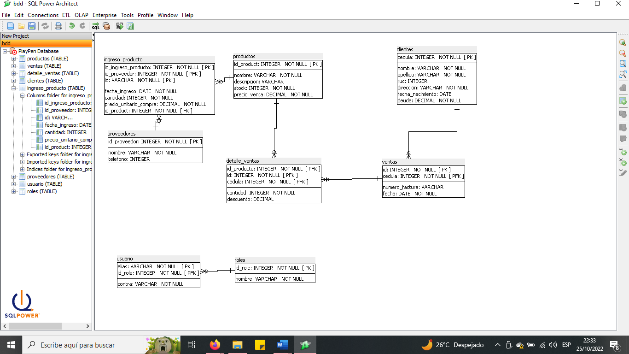

### Proveedores

Id INT(10) NOT NULL, AUTOINCREMENT PK

Nombre VARCHAR(25) NOT NULL

Teléfono INT(10)

### Ingresos_productos

Id INT(10) NOT NULL, AUTOINCREMENT PK

Id_proveedor INT(10) NOT NULL FK

Id_producto INT(10) NOT NULL FK

Fecha_ingreso DATE DEFAULT(SYSDATE)

Cantidad INT(7) NOT NULL

Precio_unitario DECIMAL(17,2) NOT NULL

### Productos

Id INT(10) NOT NULL, AUTOINCREMENT PK

Nombre VARCHAR(25) NOT NULL

Descripción VARCHAR(100)

Stock INT(7) NOT NULL

Precio_venta DECIMAL(17,2)

### Detalle_ventas

Id INT(10) NOT NULL PK

Id_producto INT(10) NOT NULL FK

Id_venta INT(10) NOT NULL FK

Cantidad INT(7) NOT NULL

Descuento DECIMAL(17,2) DEFAULT(0)

### Ventas

Id INT(10) NOT NULL, AUTOINCREMENT PK

Cedula INT(9) NOT NULL FK

Numero_factura VARCHAR

Fecha DATE DEFAULT(SYSDATE)

### Clientes

Cedula INT(9) NOT NULL PK

Nombre VARCHAR(25) NOT NULL

Apellido VARCHAR(25 NOT NULL

Ruc INT(2)

Dirección VARCHAR(100)

Fecha_nacimiento DATE

Deuda DECIMAL(17,2) DEFAULT(0)

## Detalles del proceso

Producto existe

Agregar al stock actual

No

Si

Se lee el nombre del producto

Se leen los datos del nuevo producto

Se selecciona el producto agregado

¿El cliente existe?

Se lee la cedula del cliente

Se agrega el cliente nuevo

Se selecciona el nuevo cliente

¿El cliente tiene deudas?

Requerir deuda

Agregar producto a la lista

¿Se agregara otro producto?

¿Deuda generada?

Registrar deuda

Generar factura

Restar elementos del stock y guardar datos de la venta

No

No

No

No

Si

Si

Si

# Segunda Fase

## Base de datos



### Usuarios

Alias VARCHAR(20) NOT NUL PK

Id_role INT(10) NOT NULL FK

Contra VARCHAR NOT NULL

### Roles

Id INT(10) NOT NULL, AUTOINCREMENT PK

Descripción VARCHAR(100)

## Detalles del proceso

Se leen los datos de usuario

¿El usuario es valido?

Si

No

## Funciones añadidas

* Codificación de contraseña.
* Listado de usuarios.
* Menú según rol.
* Agregar, modificar o eliminar usuarios (excepto el usuario maestro).
* Generar informes externos.

# Tercera Fase

## Base de datos

## Detalles del proceso

## Funciones añadidas

# Configuraciones servidor con Ubuntu server

Usuario: zorro-cristal

Pass: server

* Instalacion del programa de red  
  **sudo apt install net-tools**
* Configuracion del wifi de ser necesario
  + Instalacion del programa del wifi  
    **sudo apt install Wireless-tools**
  + Configuracion del wifi  
    Emachines(<https://help.ubuntu.com/community/WifiDocs/Driver/bcm43xx> )
  + Configuracion de los parámetros del wifi
    - Si la red es sin clave o WEP  
      **sudo ifconfig** wlan0 **up  
      sudo iwconfig** wlan0 **essid** SSID **key s:**contraseña
    - Si la red es con clave WPA/WPA2  
      **sudo apt install wpasupplicant  
      wpa_passphare “**SSID” >> **wpa.conf  
      sudo wpa_supplicant -B -c wpa.conf -i** wlp0
  + Configuramos la ip de la red  
    **sudo dhclient** wlan0
* Configuracion del servidor apache
  + Instalamos el apache **sudo apt install apache2**
  + Listamos las reglas del firewall  
    **sudo ufw app list**
  + Agregamos la aplicación de apache de ser necesario  
    **sudo ufw allow ‘apache’**
  + Comprobamos el estado del servidor apache  
    **sudo systemctl status apache2**
  + Obtenemos las direcciones ejecutándose  
    **hostname -I**
* Configuramos la base de datos MySQL
  + Instalamos el MySQL  
    **sudo apt install mysql-server**
  + Configuramos la contraseña para el MySQL (Base_prueba100)  
    **sudo mysql_secure_installation**
    - En caso de error al asignar la contraseña  
      **sudo mysql  
      mysql> ALTER USER 'root'@'localhost' IDENTIFIED WITH mysql_native_password by '**nueva_contraseña**';  
      mysql> exit;  
      sudo mysql_secure_installation**
* Instalamos el servicio de php  
  **sudo apt install php libapache2-mod-php php-mysql  
  php -v**
* Creamos los archivo para el host virtual  
  **sudo mkdir /var/www/inventario.com  
  sudo chown -R $USER:$USER /var/www/inventario.com  
  sudo nano /etc/apache2/sites-available/inventario.conf**Agregamos los siguientes datos al archivo  
  **<VirtualHost *:80>**

**ServerName** your_domain

**ServerAlias www.**your_domain

**ServerAdmin webmaster@localhost**

**DocumentRoot /var/www/**your_domain

**ErrorLog ${APACHE_LOG_DIR}/error.log**

**CustomLog ${APACHE_LOG_DIR}/access.log combined**

**</VirtualHost>**Guardamos el archivo

* Copiamos todos los documentos necesarios
* Realizamos las configuraciones de la dirección de host **sudo a2ensite** your_domain  
  **sudo a2dissite 000-default  
  sudo apache2ctl configtest  
  sudo systemctl reload apache2**
* Copiamos todos los scripts necesarios desde un pendrive